2018-2023年威海职业学院高职单招（数学／语文／英语）历年常考试题库含答案解析

卷I

一.语文单选题(共15题)

1.《宝玉挨打》中描写探伤时，“手里托着一丸药走进来”，说道：“早听人一句话，也不至今日。别说老太太、太太心疼，就是我们看着，心里也疼——”这个人物是（ ）
A.林黛玉
B.薛宝钗
C.王熙凤
D.袭人

2.鲁迅所处的时代是（ ）
A.中国力争个性解放
B.中国进入现代化时期
C.中国复兴传统文化时期
D.中国正受外敌入侵、挨打的时期

3. 下列画横线的句子翻译错误的一项是（ ）
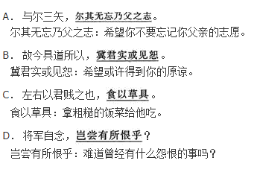
A.见图A
B.见图B
C.见图C
D.见图D

4.李白是（ ）
A.初唐诗人
B.盛唐诗人
C.中唐诗人
D.晚唐诗人

5.小说《断魂枪》写的悲剧是（ ）
A.王三胜的失败
B.拳师沙子龙被人遗忘
C.孙老者的沦落
D.江湖艺人的命运

6.我国先秦时期，认为“民为贵，社稷次之，君为轻”的思想家是（ ）
A.孔子
B.孟子
C.左丘明
D.庄子

7.短篇小说《断魂枪》所描写的时代背景是（ ）
A.古代社会
B.近代中国（辛亥革命前后）
C.元代
D.戊戌变法

8.北宋时期，第一位大量制作慢词的词人是（ ）
A.李清照
B.柳永
C.苏轼
D.李煜

9.下列各句带点的词，词义相同的一组是（ ）
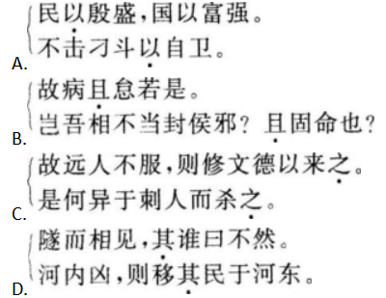
A.见图A
B.见图B
C.见图C
D.见图D

10.《麦琪的礼物》运用了哪种结构方法 （ ）
A.一虚一实，虚实结合
B.采用两条平行的情节线索
C.追溯法
D.四条情节线交叉叙述

11. 先秦散文中最多采用寓言形式、最富浪漫色彩的是（ ）
A.《孟子》
B.《庄子》
C.《论语》
以上内容仅为本文档的试下载部分，为可阅读页数的一半内容。如要下载或阅读全文，请访问：https://d.book118.com/906121221230010052

